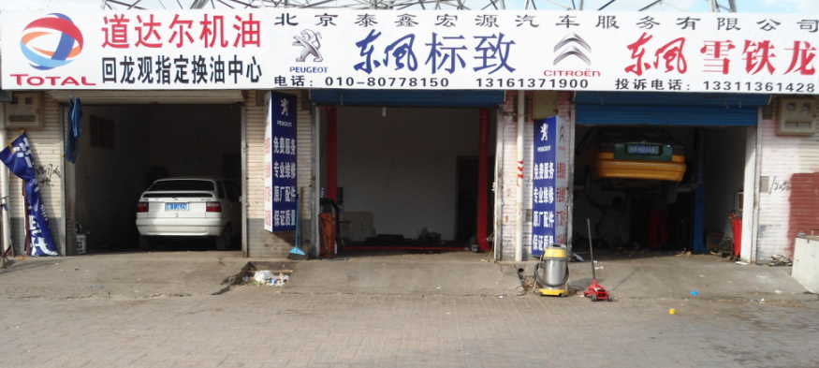
服 务 车 型
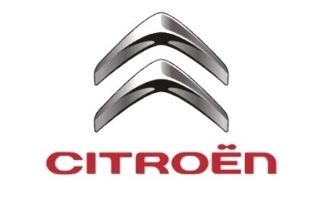
东风雪铁龙 东风标致
免费服务 配件销售 原厂配件 保证质量 外出服务
联系电话： 010-80778150 13311361428 13161371900
联系人：景治宏 张奇
地址：回龙观新龙城派出所向东1000米道达尔换油中心
免费项目
- 来本店车辆可享受免费洗车
- 来本店车辆可享受全车免费检查。
泰鑫宏源期待您的到来！！！
为了您爱车健康，泰鑫宏源为您保驾护航！！！

